**技术文献阅读技巧&技术文档规范撰写-教案**

|  |
| --- |
| **一、 论文的检索与阅读**  **0.为什么要看论文？**  **1.看论文的目的：**  **2.看什么论文（ML/CV为例）：**  **1. 检索工具**  **2. 阅读方法**  **阅读方式**  **第一步**  **第二步**  **第三步**  **第四步**  **阅读过程**  **深入理解**  **数学推导**  **代码练习**  **怀疑-验证-解决**  **习惯**  **二、科技论文写作（APA）**  **三、技术文档梗概**  **1. 什么是技术文档**  **2. 为什么要写技术文档**  **3. 一些案例**  **四、技术文档撰写**  **五、说明书梗概**  **1. 什么是说明书（与技术文档的区别）**  **2. 为什么要写说明书**  **3. 一些案例**  **六、说明书撰写**  **七、冬令营技术文档规范** |

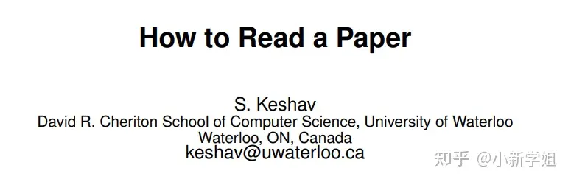

读论文必看（知云文献阅读）：

**[3-How to read a paper.pdf]**

批判性思维：分辨出哪些是事实，哪些是虚构，什么是结论。（思维方式的定义需要着重看）

**[学会提问(原书第11版) a guide to critical thinking = Asking the right questions (尼尔•布朗（Neil Browne）,斯图尔特•基利（Stuart M. Keeley） etc.) (Z-Library).pdf]**

让一本书的理论真正的属于自己：

**[如何阅读一本书 (莫提默．J．艾德勒 (Mortimer J. Adler) etc.) (Z-Library).pdf]**

**一、 论文的检索与阅读**

**0.为什么要看论文？**

先喊出魔咒：**定义问题比解决问题更重要！**

看论文之前，要明确：为什么要看，看什么论文。

结构性的学习适合看教材，非结构性的学习适合看论文。

结构性：基础理论，工具性知识

非结构性：启发性研发，行业难题，跨领域问题，SOTA刷分...

**1.看论文的目的：**

1.弥补缺陷

2.新型方案

3.减少约束

**2.看什么论文（ML/CV为例）：**

①高质量期刊会议:CVPR、ECCV、ICCV、AAAI、NIPS、ICLR、ICML等(前三个为主)  
②高被引论文:同行普遍借鉴、参考的论文  
③知名团队:Yoshua Bengio、Yann LeCun、Geofrey Hinton、Andrew Ag  
④有代码的论文:paperwithcode https://www.paperswithcode.com/

1. **检索工具**

**谷歌学术:**

快速准确的找到文献，推荐首先使用该搜索引擎进行关键词检索，快速锁定相关文献。

**[该类型的内容暂不支持下载]**

SCI-HUB：使用DOI进行检索

https://sci-hub.wf/

**Connected Papers:**

图形化展示文章与参考文献的关系，并用圆的大小与颜色深度直观展示被引量与发表时间，可以快速找到相关领域的关键文献与研究。

**[该类型的内容暂不支持下载]**

**Paper with Code:**

文章+代码，便于快速找到可以复现的研究成果。

**[该类型的内容暂不支持下载]**

2. **阅读方法**

英文论文使用知云文献阅读。

https://www.youtube.com/watch?v=733m6qBH-jI

endnote、Mendeley（推荐）、Zotero、Citavi

使用表格进行整理，避免熊瞎子掰苞米

**阅读方式**

读论文时不要一开始从头读到尾，可以拆分多次阅读。

**第一步**

阅读 title、abstract 和 figures。通过阅读 title、abstract、figures 和实验部分，可以对论文有一个大致的理解。大部分深度学习论文，都会总结出一两张图片让你理解起来更方便，而不需要通过阅读整篇论文。

**第二步**

阅读 introduction，conclusions，figures 和浏览剩余的部分。Introduction，conclusions 和 abstract 是作者非常细心地总结他们工作的地方。浏笕相关工作部分的章节对熟悉相关领域会有所帮助。

**第三步**

阅读整篇论文但跳过数学（证明）部分。

**第四步**

阅读整篇论文但跳过仍然不能理解的部分。

**阅读过程**

阅读的过程中，试着思考以下几个问题：

* 作者想尝试实现什么
* 实现的过程中，哪些是关键的要素
* 哪些内容对你所帮助的
* 哪些参考文献需要阅读的

**深入理解**

**数学推导**

对论文中的数学。要有更深的理解，需要自己推导。虽然会花费不少的时间，但会是非常好的实践。

**代码练习**

如果能找到开源代码，下载并运行，然后再复现，如果能做到这一点，表明你对论文有很非常好的理解并且拥有很好的动手能力。

**怀疑-验证-解决**

论文是否也存在细微的逻辑问题，是否也将假设作为前提来使用，是否有推导差错，是否存在误差？

**习惯**

* 每周阅读两篇论文，保持长期阅读，并与人交流
* 一篇论文至少要读三遍

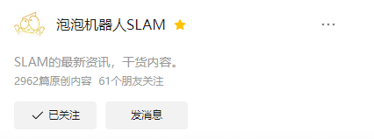

**二、科技论文写作（APA）**

APA一方面是防止自己的学术作品被抄袭，另一方面防止自己“不小心”剽窃了其他作品。

什么算是学术抄袭？

* 一是没有使用引用语就去引用
* 二是没有引号就引用
* 三是用自己直白的话语去概括名人的论断

超详细！关于APA引文格式的要求 - 马丁正常的一天的文章 - 知乎  
https://zhuanlan.zhihu.com/p/335150780

科技论文写作要点总结-徐腾飞：

1、所谓论文，其文体还是议论文，而不是[说明文](https://www.zhihu.com/search?q=%E8%AF%B4%E6%98%8E%E6%96%87&search_source=Entity&hybrid_search_source=Entity&hybrid_search_extra=%7B%22sourceType%22%3A%22article%22%2C%22sourceId%22%3A%22573827834%22%7D)。论文的重点还是在立论与驳论，即树立自己的论点或者驳斥别人的论点。写论文前就要想好，我们的论点是什么或者我要驳斥什么论点。论文的写作就是围绕支撑论点或者驳斥论点来进行的。我们做的试验或者[数值模拟](https://www.zhihu.com/search?q=%E6%95%B0%E5%80%BC%E6%A8%A1%E6%8B%9F&search_source=Entity&hybrid_search_source=Entity&hybrid_search_extra=%7B%22sourceType%22%3A%22article%22%2C%22sourceId%22%3A%22573827834%22%7D)，是作为论据来支撑论点的，而不是论点，这个一定要注意。没有立论和驳论，就只能是说明文，甚至是说明书。因此，写得不好的论文有时候会被人称为是[实验报告](https://www.zhihu.com/search?q=%E5%AE%9E%E9%AA%8C%E6%8A%A5%E5%91%8A&search_source=Entity&hybrid_search_source=Entity&hybrid_search_extra=%7B%22sourceType%22%3A%22article%22%2C%22sourceId%22%3A%22573827834%22%7D)，甚至连实验报告都不如。

2、[科技论文](https://www.zhihu.com/search?q=%E7%A7%91%E6%8A%80%E8%AE%BA%E6%96%87&search_source=Entity&hybrid_search_source=Entity&hybrid_search_extra=%7B%22sourceType%22%3A%22article%22%2C%22sourceId%22%3A%22573827834%22%7D)和一般议论文的差别在于论据。科技论文的论据需要严谨的数据支撑，包括实验数据与[数值分析](https://www.zhihu.com/search?q=%E6%95%B0%E5%80%BC%E5%88%86%E6%9E%90&search_source=Entity&hybrid_search_source=Entity&hybrid_search_extra=%7B%22sourceType%22%3A%22article%22%2C%22sourceId%22%3A%22573827834%22%7D)数据。因此，围绕着论点，我们就要组织相关的数据来支撑。没有依据的话少说，任何一个观点都要言之有据（数据或文献）。牢记一点：我们手上有很多牌（证据，数据），不是全部都要一口气打出去的。围绕着论点以及可能被质疑的问题，合理组织论据即可。废话多了，未必是好事情。

3、在[论文写作](https://www.zhihu.com/search?q=%E8%AE%BA%E6%96%87%E5%86%99%E4%BD%9C&search_source=Entity&hybrid_search_source=Entity&hybrid_search_extra=%7B%22sourceType%22%3A%22article%22%2C%22sourceId%22%3A%22573827834%22%7D)时，心里就要有数，这个论点[审稿人](https://www.zhihu.com/search?q=%E5%AE%A1%E7%A8%BF%E4%BA%BA&search_source=Entity&hybrid_search_source=Entity&hybrid_search_extra=%7B%22sourceType%22%3A%22article%22%2C%22sourceId%22%3A%22573827834%22%7D)可能会从什么角度质疑，我们有没有数据可以回答质疑。如果每个可能质疑的问题，我们都有solid的数据来回应，那么论文写完就心里很笃定，论文一定可以发表。至于发表的期刊好坏，就看论点的价值和运气了。如果自己预设的问题，都没有办法回答，那么论文也没有什么投稿的必要了，把自己的问题解决了再说。

4、在写作时，合理组织论据来支撑论点的关键在于行文逻辑，而不是语言。通过合理的组织论文的章节（安排好这一段写什么，下一段些什么），组织章节中的句段落，组织段落中的句子，来构造论文逻辑。这就好比足球赛中的阵型，要靠整体的理论来说服审稿人，而不是仅仅靠个人的能力。当然，写作经验丰富多了之后，还可以通过构造逻辑，引导审稿人，这个以后你们慢慢体会。

**三、技术文档梗概**

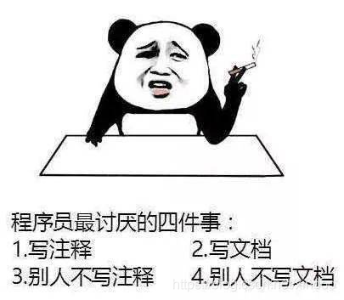

1. **什么是技术文档**

**[DJI_Mavic_3_Pro_User_Manual_V1.2_CHS.pdf]**

1.注意事项的滥用，每两页一堆注意事项

2.注意事项等级不够细化

3.注意事项信息量过大

2. **为什么要写技术文档**

**帮你构思规范化API：** 写文档的过程也是你审视你API的过程，写文档时会让你思考你API设计是否合理，考虑是否周全。如果你没法用语言将API描述出来，那么说明你当前的API设计是不合理的。

**文档也是代码的另一种展现：** 比如你两年后回过头来看你写过的代码，如果有注释和文档，你可以很快速理解代码。

**让你的代码看起来更专业：** 我们都有个感觉，只要文档齐全的API都是设计良好的API，虽然这个感觉并不完全正确，但这两者确实是强相关的，所以在很多人眼里，文档的完善度也成为衡量一个产品专业度的指标。

**避免被重复的问题打扰：** 有些问题你只需要写在文档里，这样有人来问你的时候你就可以让他直接去看文档了，而不是又给他解释一遍。

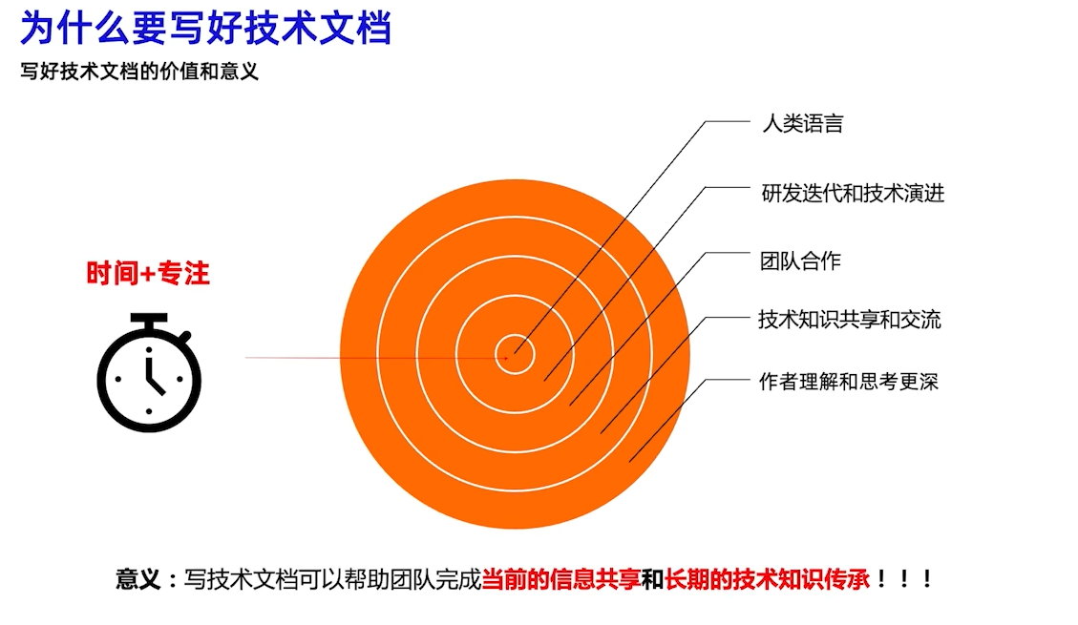

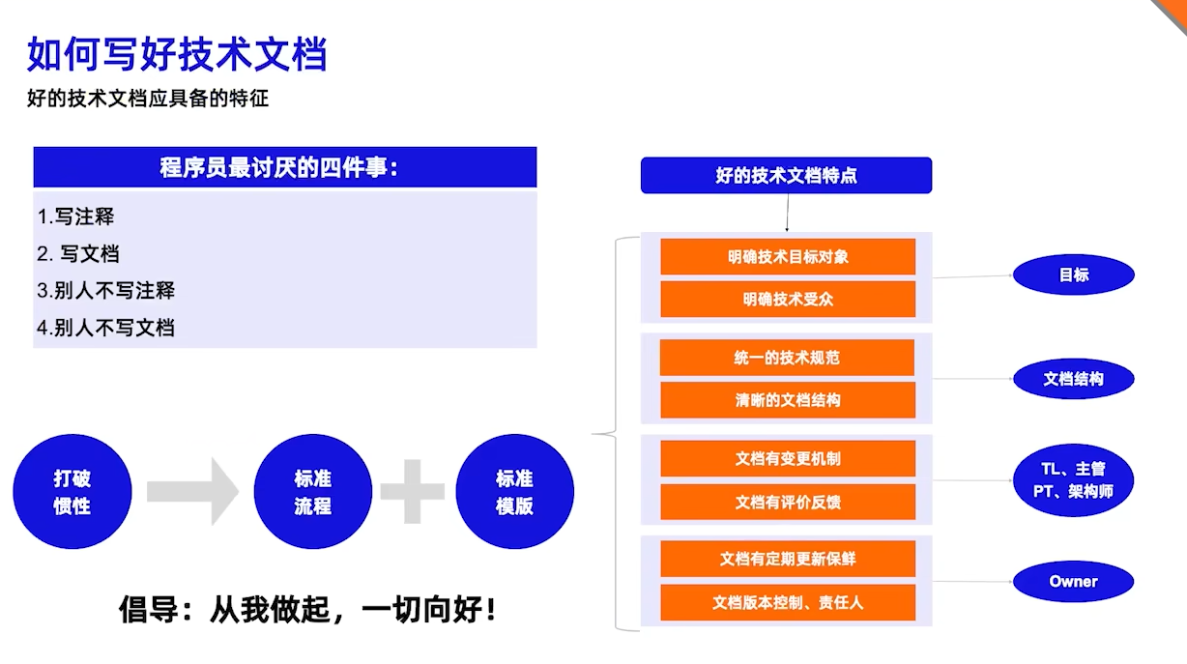

3. **一些案例**

大疆全系列产品文档

**四、技术文档撰写**

tips：技术文档不只是技术记录，也是个人影响力的体现，对职业发展有极大帮助。

**五、说明书梗概**

1. **什么是说明书（与技术文档的区别）**

主要关注用户使用的数据，信息流

2. **为什么要写说明书**

减少用户理解，使用成本（一般真的由产品经理写）

3. **一些案例**

大疆产品使用指南

**[DJI_Mavic_3_Pro_DJI_RC_Pro_Quick_Start_Guide.pdf]**

**六、说明书撰写**

关注用户的注意力流程，使用流程。

可以借助（录像，眼动仪...)

What's more

https://www.youtube.com/watch?v=6rHgvfYn2Mo&

https://www.youtube.com/watch?v=Udm2-QezSu0

**七、冬令营技术文档规范**